Guía Usuario Wireguard VPN

Wireguard VPN es la nueva VPN para los trabajadores de Hallon, más rápida y con nuevas features que la hacen más versátil. En el caso que nos acontece, para los usuarios será muy sencillo de instalar.

## Descargando e instalando el programa

Lo primero que tendremos que hacer es dirigirnos a la página web de instalaciones de [Wireguard](https://www.wireguard.com/install). Aquí dejo una lista dependiendo del sistema operativo que uses, comúnmente Windows.

* [Windows](https://download.wireguard.com/windows-client/wireguard-installer.exe)
* [Mac OS](https://itunes.apple.com/us/app/wireguard/id1451685025?ls=1&mt=12)
* [Android](https://play.google.com/store/apps/details?id=com.wireguard.android)
* [IOS](https://itunes.apple.com/us/app/wireguard/id1451685025?ls=1&mt=12)

## Configurando en Windows 10

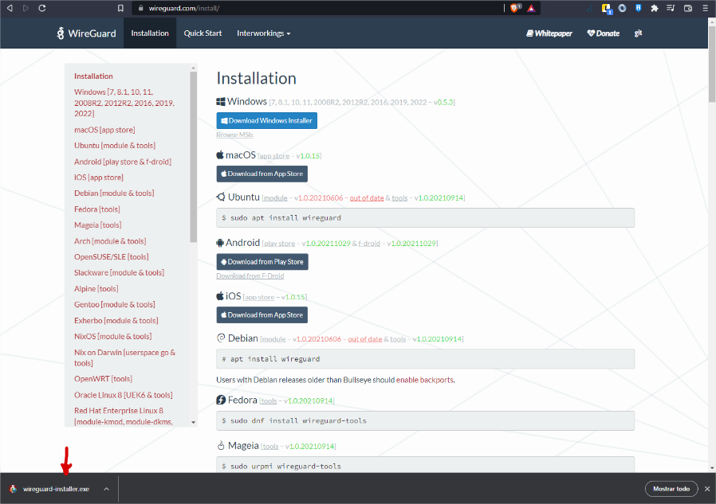Para instalar, abriremos el instalador que hemos descargado en el paso anterior, nombrado **wireguard-installer.exe.** Seguimos los pasos por defecto e instalamos.

Una vez instalado abrimos el programa, llamado WireGuard. Veremos la siguiente ventana y pulsaremos en cualquiera de los sitios indicados en la imagen:

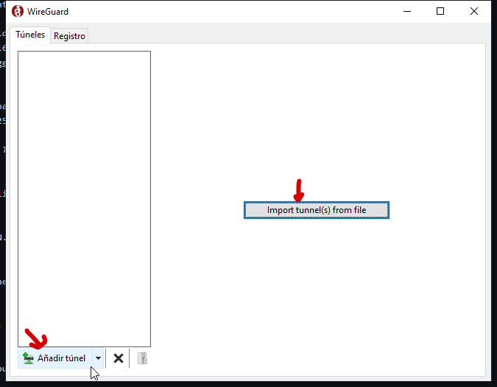

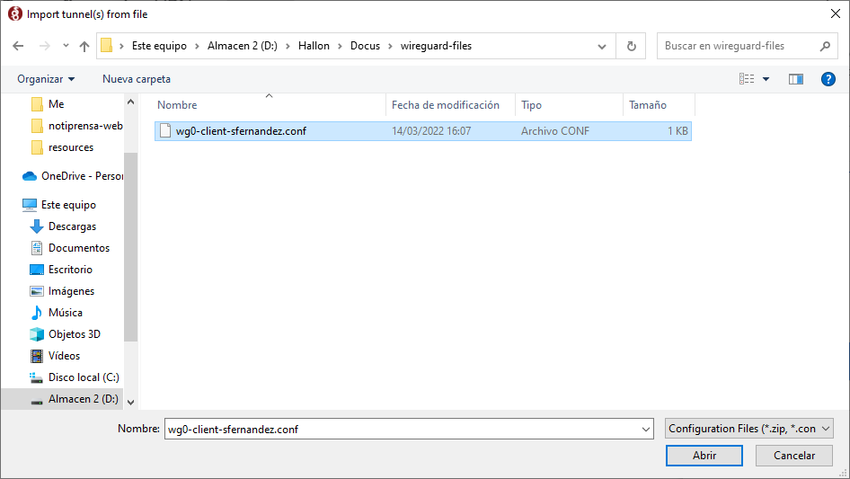Seleccionamos, de los 3 archivos que recibimos por email sobre la VPN, el que dice wg0-client-sfernandez.conf. Pulsamos en abrir.

Una vez importada clicamos en “Editar”, pues hace falta un último ajuste.

Y nos aseguramos de desmarcar la opción “Block untunneled traffic (kill-switch)”. Puedes aprovechar y cambiar el nombre por algo más indicativo, por ejemplo, VPN-Hallon. Guarda los cambios.

Ya tenemos lista la VPN y podemos activarla y desactivarla según necesitemos.

HALLON INTELLIGENCE

Área de sistemas